Практическая работа № 22-24
Формирование запросов к базе в PHPMyAdmin.

Рассмотрим изменение настроек таблицы в PHPMyAdmin:
- Зайти на главную страницу PHPMyAdmin.
- Выбрать из выпадающего списка имя базы данных, где находится требуемая таблица.

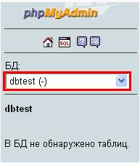

- Кликнуть по имени таблицы, которую Вы хотите отредактировать.

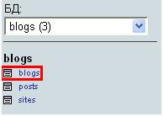

- Перейти в пункт "Операции".

- Задать необходимые настройки и нажать на соответствующую настройке кнопку "Пошёл".
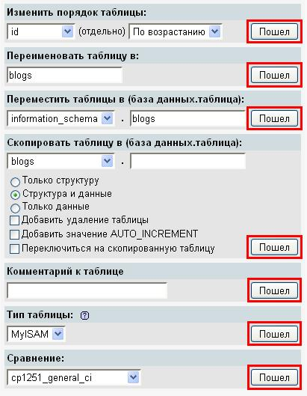

Теперь о том, как отредактировать поле в таблице:
- Зайти на главную страницу PHPMyAdmin.
- Выбрать из выпадающего списка имя базы данных, в которой находится искомая таблица.
- Кликнуть по имени таблицы, поле в которой Вы хотите отредактировать.
- Щёлкнуть на значок "Карандаша" напротив поля, которое Вы хотите отредактировать.

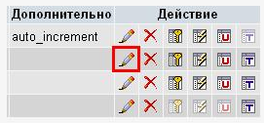

- Изменить необходимые настройки и нажать на кнопку "Сохранить".

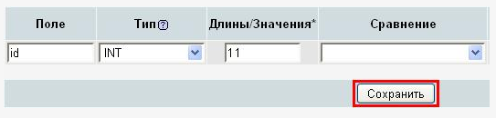

Чтобы удалить таблицу в PHPMyAdmin надо сделать следующее:
- Зайти на главную страницу PHPMyAdmin.
- Выбрать из выпадающего списка имя базы данных, в которой находится искомая таблица.
- Кликнуть по имени таблицы, поле в которой Вы хотите отредактировать.
- Перейти по ссылке "Уничтожить". Подтвердить удаление.

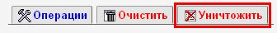
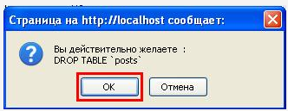

И последнее - это удаление полей из таблиц в PHPMyAdmin:
- Зайти на главную страницу PHPMyAdmin.
- Выбрать из выпадающего списка имя базы данных, в которой находится искомая таблица.
- Кликнуть по имени таблицы, в которой Вы хотите удалить поле.
- Щёлкнуть на значок "Крестик" напротив того поля, которое Вы хотите удалить. Подтвердить удаление.

